Приложение №1
Анкета «Что я знаю о здоровье» для учащихся 7 класса
- Занимаетесь ли вы в спортивной секции:
а) в школе б) вне школы (где именно)
2. Является ли ваш образ жизни здоровым? Почему?
3. Вспомните, когда был последний классный час о здоровом образе? О чем шёл разговор?
4. Какова продолжительность вашего сна?
5. Посещаете ли вы кружки?
А) в школе б) в учреждениях дополнительного образования
6. Делаете ли вы утреннюю зарядку?
7. Считаете ли вы возможным употреблять алкоголь?
8. Есть ли у вас время для прогулки?
9. Курят ли ваши одноклассники?
10. Сколько времени занимает у вас просмотр телепередач, занятие с компьютером?
11. Что вы используете для того, чтобы закалить свой организм?
12. Курите ли вы?
13. Что вы делаете для повышения уровня своего здоровья?
14. Осуждаете ли вы того, кто попробовал или употребляет наркотические вещества?

Приложение №2
Сценарий мероприятия «Путешествие в страну «Неболейка»
- Проведем игру-путешествие. Приглашаем всех принять в ней участие и подумать обо всем, что увидите и сделать для себя выводы. Отправляемся мы в страну «Неболейка».
Всякое путешествие непредсказуемо. Так и в нашем пути могут встретиться самые неожиданные препятствия, поэтому мы взяли доктора «Пилюлькина», в своем городе он был хорошим врачом.
-Садимся поудобнее, на свои места поезда. (Звучит песня «Паровозика из Ромашково»)
I ОСТАНОВКА станция «ПИТАНИЯ»
- Здоровье человека начинается с того, как он питается. Правильное питание-это поддержание организма в полном порядке.
- Но что-то случилось на этой станции (сценка-инсценировка, песня Короля и Принцессы из «Бременских музыкантов», «Ах ты бедная моя дочурочка»)

ДЕВОЧКА-ХУДЫШКА.
Я стройна, худа, красива
Всем подруженькам на диво.
Хоть и сил осталось мало
Но зато я стройной стала.
Ничего почти не ем
И уж высохла совсем.
Коли есть не захочу
То, наверно, полечу.
Я горжусь теперь собой,
Но зовут меня худой.

- А вот и еще один житель этого города.
ОБЖОРА: Я люблю покушать сытно
Много, вкусно, аппетитно.
Ем я все и без разбора,
Потому, что я обжора.
ПИЛЮЛЬКИН: Да, были у меня такие друзья Пончик и Сиропчик.
Было ли у них правильное питание?
- Что же мы можем посоветовать нашим героям. Чем им помочь?
ПИЛЮЛЬКИН: Питание должно быть правильным . В нашем рационе еды должно быть в норме и белков, жиров и углеводов.
БЕЛКИ ЖИРЫ УГЛЕВОДЫ
Мясо молочные продукты сахар
Рыба колбасы крупы
Орехи сало хлеб
Сыр овощи
ПРАКТИЧЕСКАЯ РАБОТА
- Давайте составим меню для Принцессы и Обжоры.
Девочки для Обжоры.
Мальчики для Худышки.
- Доктор Пилюлькин тоже поможет им и нам. Он дает нам памятки правильного питания.
ВЫВОД: Чтение памятки.
ПАМЯТКА ПРАВИЛЬНОГО ПИТАНИЯ
- Ешь столько, сколько нужно для сохранения массы тела, соответствующей росту.
- Ешь не чаще 3-4 раз в день, умело распределяя кол-во пищи.
- Не забывайте об употреблении витаминов, в частности витамина С содержащегося в свежих фруктах и овощах.
- Организм нуждается в разнообразном питании. Включай в свой рацион: молоко, хлеб, масло, яйца, мясо.
- Не забывайте о необходимом количестве воды. Человек нуждается ежедневно в 2-х литрах воды, включая суп, чай, молоко и т.д.
Продолжаем путешествие (музыка)
II СТАНЦИЯ «ЛЕНТЯЙСК»
- Здесь живут люди, которые перестали заботиться о чистоте и порядке. А вот и они.
ГРЯЗНУЛЯ: Не люблю я, братцы, мыться
С мылом , с щеткой не дружу.
Вот поэтому, ребята,
Вечно грязный я хожу.
И сейчас не потому ли
Назовут меня «Грязнулей»
НЕРЯХА: Честно я скажу ребятам:
Быть опрятным, аккуратным
Очень трудно…
Самому. Сам не знаю, почему
Вещи всюду я бросаю
И найти их не могу,
Что схвачу, в том и бегу.
Где штаны? А где рубаха?
Я не знаю. Я Неряха.
ЛЕЖЕБОКА: Спортом я не занимаюсь
Я никак не закаляюсь
Бегать, прыгать, нету сил
Свет мне кажется не мил
Я сутулый и хромой,
Я для всех уже больной.
- Что общего в этих героях?
- Что посоветуем Грязнуле.
- Какие правила ухода за кожей вам известны?
ПИЛЮЛЬКИН: Кожа защищает нас от перегрева и от переохлаждения.
Все к чему мы прикасаемся, покрыто микробами, которые разносят болезни. Но через здоровую, чистую кожу они не попадут. Кожа для них, как непреодолимая преграда.
В народе много поговорок о чистоте. Давайте их вспомним.
«Чистота – лучшая красота»
«Чисто жить – здоровым быть»
«Чистая вода – для хворобы беда»
УЧИТЕЛЬ:
- Каких героев из прочитанных произведений мы можем назвать неряхами и грязнулями?
-Почему они исправились? (подружились с водой, с мылом)
Еще одна поговорка «Кто аккуратен – тот людям приятен».
-А, что же мы посоветуем Лежебоке?
ПИЛЮЛЬКИН: Да, у меня в практике таких малышек не встречалось!
Дайте-ка, я его сам осмотрю,(осматривает, слушает).
Да, ты просто лентяй и не хочешь двигаться.
А ну-ка, пошевелись. И вы, ребята, встаньте, сделаем зарядку.
ФИЗМИНУТКА.
Каждый день по утрам делаем зарядку.
Очень нравиться нам делать по порядку,
Весело шагать, руки поднимать.
Приседать и вставать,
Прыгать и скакать.
(путь продолжается)
III СТАНЦИЯ «ВСЕ-ЗНАЙКИНЫХ»
ПИЛЮЛЬКИН: Здесь живут наверно только здоровые люди.
ТЕЛЕМАН: Я тружусь целый день
И поверьте, мне не лень
У компьютера сидеть,
Телевизор поглядеть
Все программы без разбора
Я смотрю «аж до упора».
Лежа книжки я читаю,
Свет при этом не включаю,
Стало плохо с головой
И с глазами – я слепой!

1.Целых 25 зубков
Для кудрей и хохолков.
И под каждым под зубком
Лягут волосы рядком.

2.Ношу их много лет
А счету их не знаю.
Не сеют, не сажают,
Сами вырастают ( за год вырастают на 12-15см., живут в среднем от 2-4 лет)

3.Гладко, душисто,
Моет чисто.
Нужно чтоб у каждого было
Что, ребята….(мыло)

4.Волосистою головкой
В рот она влезает ловко.
И считает зубы нам
По утрам.

5.Лег в карман и караулю
Реву, плаксу и грязнулю.
Им утру потоки слез,
Не забуду и про нос.

6.Вот какой забавный случай!
Поселилась в ванной туча.
Дождик льется с потолка
Мне на спину и бока.
До чего ж приятно это,
Дождик теплый, подогретый,
На полу невидно луж,
Все ребята любят душ.

7.В полотняной стране
По реке простыне
Плывет пароход
То взад, то вперед,
А за ним такая гладь
Ни морщинки не видать.

8.Мудрец в нем видел мудреца,
Глупец- глупца, баран-барана,
Овцу в нем видела овца
А обезьяну обезьяна.
Но вот подвели к нему Федю Боратова
И Федя увидел неряху лохматого.

ПИЛЮЛЬКИН: Что то мне знаком этот случай. Даже пришлось очки выписать моему пациенту. Вы вспомнили кому? А почему?
- Что посоветуем ребятам, чтобы не портилось зрение и не болела голова?
- Давайте прочитаем памятку «Помни»
ПАМЯТКА «ПОМНИ!»
1.Смотри телевизор не больше полутора часа в день.
2. Не читай лежа и в транспорте.
3.Не пиши с низко наклоненной головой.
4. Место для чтения и письма должно быть хорошо освещено.
5. Давай отдых для глаз с помощью изученных упражнений.
6. Если стал видеть хуже, скажи об этом родителям. Обратитесь к глазному врачу- окулисту.
ФИЗМИНУТКА для глаз.
УЧИТЕЛЬ: Мы уже у страны «Неболейка». Мы пройдем туда, отгадав загадки.
- Все эти предметы нам нужны в стране «Неболейка».
- Вот мы и в стране «Неболейка», кто будет жить здесь?
ПИЛЮЛЬКИН: Чтобы вы были здоровы, возьмите еще памятку « Шесть основных правил здорового образа жизни»
Чтение памятки.
ПАМЯТКА « 6 ПРАВИЛ ЗДОРОВОГО ОБРАЗА ЖИЗНИ»
- Каждый день пей молоко, желательно есть мясо и свежие овощи и фрукты.
- Не увлекайся конфетами и другими сладостями - ты можешь от них растолстеть.
- Регулярно занимайся физкультурой в школе и дома. Играй в подвижные игры.
- Научись кататься на велосипеде, играть в мяч, танцевать.
- Помогай по дому - это прекрасное физическое упражнение.
- Соблюдай правила личной гигиены.
(Пилюлькин всем выдает по одной витамине)

УЧАЩИЕСЯ:
Все мы любим умываться
И опрятно одеваться.
Солнце, воздух и вода-
Наши лучшие друзья,
К спорту мы не равнодушны
Аккуратны и послушны.
Вот любимые продукты
Витамины, соки, фрукты.
Мы сильны, крепки, красивы
Всем на зависть и на диво
Хором скажем вам сейчас
Вы пример берите с нас.

Приложение №3
Уголок здоровья

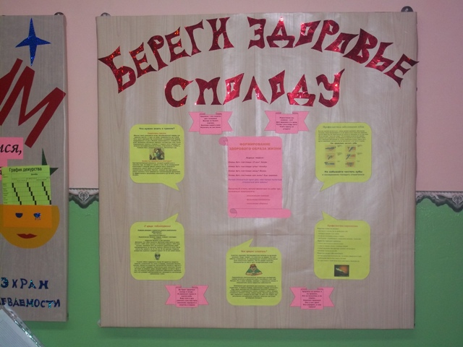

Дискуссия между
родителями и учащимися

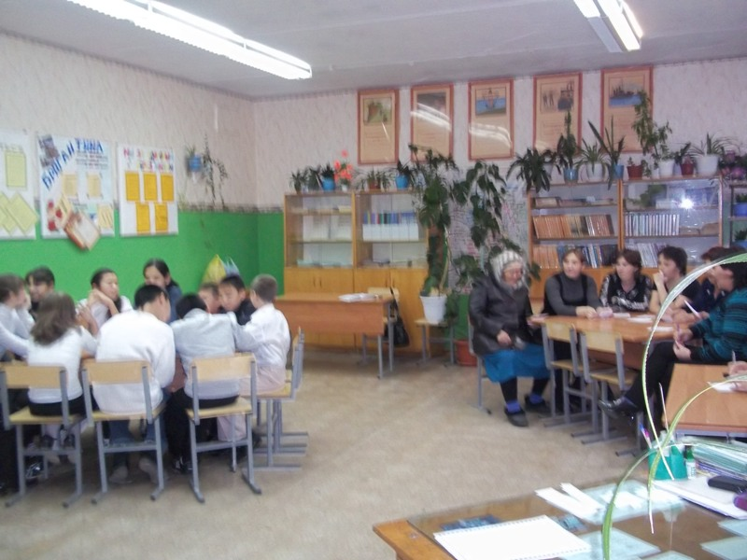

Приложение №4
Приложение №5

